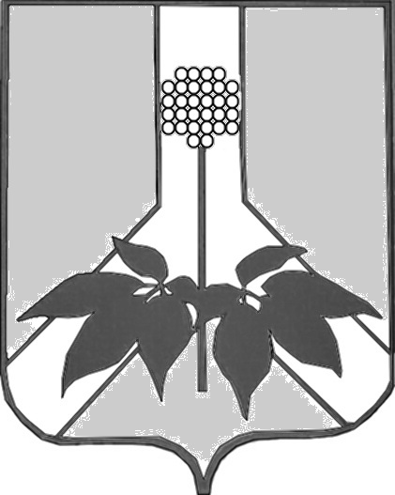

ДУМА ДАЛЬНЕРЕЧЕНСКОГО МУНИЦИПАЛЬНОГО РАЙОНА

РЕШЕНИЕ

28 апреля 2020 года г. Дальнереченск № 741
О принятии решения «О предоставлении сведений о доходах, расходах, об имуществе и обязательствах имущественного характера за отчетный период с 01 января по 31 января 2019г.»

В связи с реализацией на территории Российской Федерации комплекса ограничительных и иных мероприятий, направленных на обеспечение санитарно-эпидемиологического благополучия населения в связи с распространением новой коронавирусной инфекции, руководствуясь Федеральными законами от 06.10.2003 № 131-ФЗ «Об общих принципах организации местного самоуправления в Российской Федерации», от 25.12.2008 № 273-ФЗ «О противодействии коррупции», Указом Президента Российской Федерации от 17.04.2020 № 272 «О представлении сведений о доходах, расходах, об имуществе и обязательствах имущественного характера за отчетный период с 1 января по 31 декабря 2019 г.», руководствуясь Уставом Дальнереченского муниципального района Приморского края, Дума Дальнереченского муниципального района

РЕШИЛА:

- Принять решение «О предоставлении сведений о доходах,
расходах, об имуществе и обязательствах имущественного характера за отчетный период с 01 января по 31 января 2019г».

- Направить решение «О предоставлении сведений о доходах,
расходах, об имуществе и обязательствах имущественного характера за отчетный период с 01 января по 31 января 2019г.» - главе Дальнереченского муниципального района для подписания и обнародования в установленном порядке.

- Настоящее решение вступает в силу со дня его принятия.

Председатель Думы Дальнереченского
муниципального района Н. В. Гуцалюк

ДУМА ДАЛЬНЕРЕЧЕНСКОГО МУНИЦИПАЛЬНОГО РАЙОНА

РЕШЕНИЕ

28 апреля 2020 года г. Дальнереченск № 741 - МНПА
О предоставлении сведений о доходах, расходах, об имуществе и обязательствах имущественного характера за отчетный период с 01 января по 31 января 2019 года

В связи с реализацией на территории Российской Федерации комплекса ограничительных и иных мероприятий, направленных на обеспечение санитарно-эпидемиологического благополучия населения в связи с распространением новой коронавирусной инфекции, руководствуясь Федеральными законами от 06.10.2003 № 131-ФЗ «Об общих принципах организации местного самоуправления в Российской Федерации», от 25.12.2008 № 273-ФЗ «О противодействии коррупции», Указом Президента Российской Федерации от 17.04.2020 № 272 «О представлении сведений о доходах, расходах, об имуществе и обязательствах имущественного характера за отчетный период с 1 января по 31 декабря 2019 г., руководствуясь Уставом Дальнереченского муниципального района Приморского края, Дума Дальнереченского муниципального района

РЕШИЛА:

- Установить, что сведения о доходах, расходах, об имуществе
и обязательствах имущественного характера за отчетный период с 1 января по 31 декабря 2019 г., срок подачи, которых предусмотрен решением Думы Дальнереченского муниципального района от 23.04.2015 № 32 «Об утверждении Положения «О предоставлении гражданами, претендующими на замещение должностей муниципальной службы и муниципальными служащими органов местного самоуправления Дальнереченского муниципального района сведений о доходах, расходах, об имуществе и обязательствах имущественного характера», представляются до 1 августа 2020 года включительно.
- Обнародовать настоящее решение на официальном сайте
Дальнереченского муниципального района в сети «Интернет».

- Настоящее решение вступает в силу со дня его
обнародования в установленном порядке.

Глава Дальнереченского
муниципального района В. С. Дернов

